Come arrivare :

per chi arriva da milano uscita corso 4 novembre e poi
proseguire dritti alla rotonda, superare il bingo , alla prossima rotonda girare a sinistra per via Luigi Einaudi , dopodiche’ seguire l’ immagine sotto riportata .

Per chi arriva da piacenza , uscita corso allamano , alla rotonda riprendere corso allamano nel senso inverso , alla prossima rotonda proseguire dritti, alla rotonda, superare il bingo , alla prossima rotonda girare a sinistra per via Luigi Einaudi , dopodiche’ seguire l’ immagine sotto riportata .

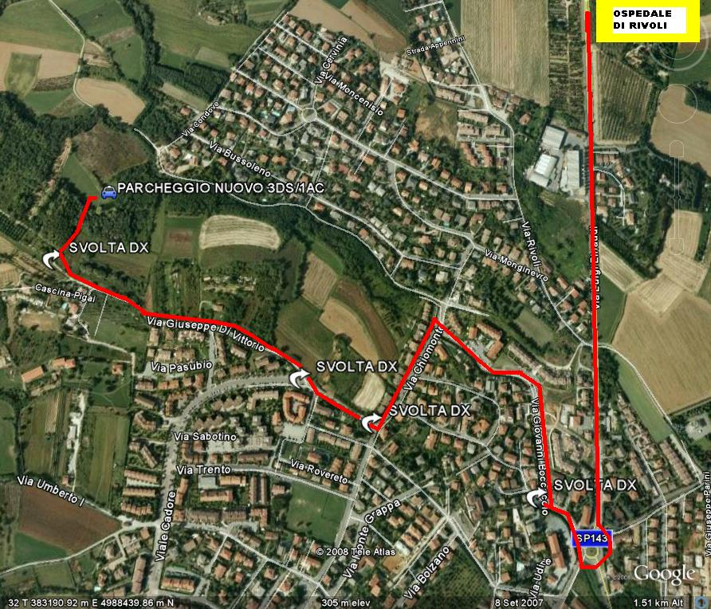

Cortesemente vi chiedo una volta arrivati ai parcheggi , di non urlare , di non chiacchierare ad alta voce, e di non provare le asg …. Cambiatevi tranquillamente recatevi al breafing dove potrete fare cio’ che volete ( vedi vari parcheggi nelle immagini sotto riportate :

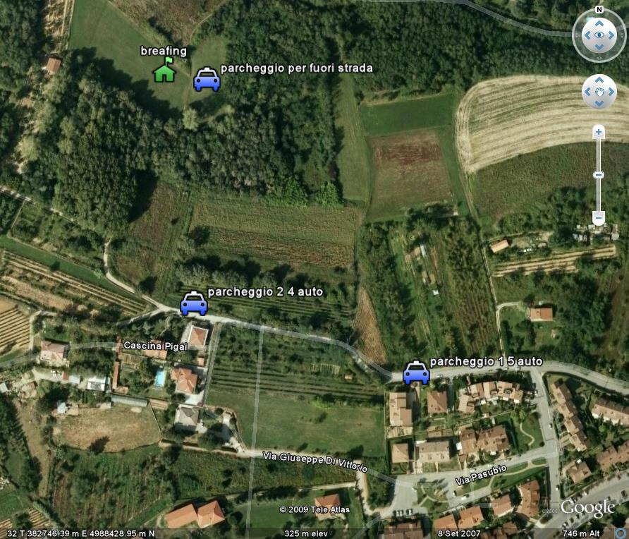

Potete sostare e parcheggiare la macchina lungo la strada che porta allo sterrato , sulla sx della strada davanti alle ville oppure proseguire piu’ avanti e sostare davanti alla casa prima del bivio , oppure se avete delle macchine alte o fuori strada arrivare direttamente al breafing

